**HỌC VIỆN NGÂN HÀNG**

**KHOA HỆ THỐNG THÔNG TIN QUẢN LÝ**

**-------֎֎֎-------**

**BÀI TẬP LỚN KẾT THÚC HỌC PHẦN**

**Học phần: Cơ sở lập trình 2**

***Đề tài: Quản lý thư viện (đề thi số 10)***

**Giảng viên hướng dẫn: Trần Thị Huế**

**Nhóm sinh viên thực hiện: Nhóm 01**

**Hà Nội, ngày 15 tháng 05 năm 2022**

**Mức độ đóng góp**

|  |  |  |
| --- | --- | --- |
| **Họ và Tên** | **Mã sinh viên** | **Công việc** |
| Tăng Thùy Liên | 23A4040179 | Thiết kế CSDL |
| Đặng Thế Tuấn | 23A4040180 | Thiết kế CSDL |
| Vũ Diệp Linh | 23A4040176 | Thiết kế giao diện form |
| Trần Thị Phương Thảo | 23A4040182 | Thiết kế giao diện form |

**Phần 1: Thiết kế cơ sở dữ liệu**

**A, TheLoai**

|  |  |  |  |  |
| --- | --- | --- | --- | --- |
| **Thuộc tính** | **Kiểu dữ liệu** | **Kích cỡ** | **Khóa** | **Giải thích** |
| Matheloai | char | 50 | Khóa chính | Mã Thể Loại |
| Tentheloai | Nvarchar | 50 |  | Tên Thể Loại |

**B, Que**

|  |  |  |  |  |
| --- | --- | --- | --- | --- |
| **Thuộc tính** | **Kiểu dữ liệu** | **Kích cỡ** | **Khóa** | **Giải thích** |
| MaQue | char | 50 | Khóa chính | Mã Quê |
| TenQue | Nvarchar | 50 |  | Tên Quê |

**C, DanToc**

|  |  |  |  |  |
| --- | --- | --- | --- | --- |
| **Thuộc tính** | **Kiểu dữ liệu** | **Kích cỡ** | **Khóa** | **Giải thích** |
| MaDanToc | Nvarchar | 50 | Khóa chính | Mã Dân Tộc |
| TenDanToc | Nvarchar | 50 |  | Tên Dân Tộc |

**D, ViPham**

|  |  |  |  |  |
| --- | --- | --- | --- | --- |
| **Thuộc tính** | **Kiểu dữ liệu** | **Kích cỡ** | **Khóa** | **Giải thích** |
| MaViPham | char | 50 | Khóa chính | Mã vi phạm |
| TenViPham | Nvarchar | 50 |  | Tên vi phạm |
| TienPhat | Float |  |  | Tiền phạt |

**E, NgonNgu**

|  |  |  |  |  |
| --- | --- | --- | --- | --- |
| **Thuộc tính** | **Kiểu dữ liệu** | **Kích cỡ** | **Khóa** | **Giải thích** |
| MaNgonNgu | char | 50 | Khóa chính | Mã ngôn ngữ |
| TenNgonNgu | Nvarchar | 50 |  | Tên ngôn ngữ |

**F, NhaXuatBan**

|  |  |  |  |  |
| --- | --- | --- | --- | --- |
| **Thuộc tính** | **Kiểu dữ liệu** | **Kích cỡ** | **Khóa** | **Giải thích** |
| MaNXB | char | 50 | Khóa chính | Mã nhà xuất bản |
| TenNXB | Nvarchar | 50 |  | Tên nhà xuất bản |
| DiaChiNXB | Nvarchar | 50 |  | Địa chỉ nhà xuất bản |
| DienThoaiNXB | Nvarchar | 50 |  | Số điện thoại nhà xuất bản |
| EmailNXB | Nvarchar | 50 |  | Email nhà xuất bản |

**G, ThuThu**

|  |  |  |  |  |
| --- | --- | --- | --- | --- |
| **Thuộc tính** | **Kiểu dữ liệu** | **Kích cỡ** | **Khóa** | **Giải thích** |
| MaThuThu | char | 50 | Khóa chính | Mã thủ thư |
| TenThuThu | Nvarchar | 50 |  | Tên thủ thư |
| DiachiThuThu | Nvarchar | 50 |  | Địa chỉ thủ thư |
| SdtCD | Nvarchar | 50 |  | Số điện thoại cố định |
| SdtDD | Nvarchar | 50 |  | Số điện thoại di động |
| MaQue | char | 50 | Khóa ngoại | Mã quê |

**H, DMSach ( Danh mục sách )**

|  |  |  |  |  |
| --- | --- | --- | --- | --- |
| **Thuộc tính** | **Kiểu dữ liệu** | **Kích cỡ** | **Khóa** | **Giải thích** |
| MaSach | char | 50 | Khóa chính | Mã sách |
| TenSach | Nvarchar | 50 |  | Tên sách |
| TenTG | Nvarchar | 50 |  | Tên tác giả |
| MaNXB | char | 50 | Khóa ngoại | Mã nhà xuất bản |
| NamXB | date |  |  | Năm xuất bản |
| KhoSach | Nvarchar | 50 |  | Khổ sách |
| GiaSach | Float |  |  | Giá sách |
| LanTaiBan | Float |  |  | Lần tái bản |
| MaTheLoai | char | 50 | Khóa ngoại | Mã thể loại |
| MaNgonNgu | char | 50 | Khóa ngoại | Mã ngôn ngữ |
| SoTrang | Float |  |  | Số trang |
| TomTatND | Nvarchar | 200 |  | Tóm tắt nội dung |
| SoLuong | Float |  |  | Số lượng |
| DonGiaThue | Float |  |  | Đơn giá thuê |

**I, TheMuon**

|  |  |  |  |  |
| --- | --- | --- | --- | --- |
| **Thuộc tính** | **Kiểu dữ liệu** | **Kích cỡ** | **Khóa** | **Giải thích** |
| MaTheMuon | char | 50 | Khóa chính | Mã thẻ mượn |
| HoTen | Nvarchar | 50 |  | Họ Tên |
| GioiTinh | Nvarchar | 50 |  | Giới tính |
| NgaySinh | date |  |  | Ngày sinh |
| MaQue | char | 50 | Khóa ngoại | Mã Quê |
| DiaChiHienTai | Nvarchar | 50 |  | Địa chỉ hiện tại |
| MaDanToc | char | 50 | Khóa ngoại | Mã dân tộc |
| CMTND | Nvarchar | 50 |  | Chứng minh thư nhân dân |
| NgayLamThe | date |  |  | Ngày làm thẻ |
| NgayHetHan | date |  |  | Ngày hết hạn |
| SoLuongMuon | Int |  |  | Số lượng mượn |

**K, HoSoMuon**

|  |  |  |  |  |
| --- | --- | --- | --- | --- |
| **Thuộc tính** | **Kiểu dữ liệu** | **Kích cỡ** | **Khóa** | **Giải thích** |
| MaHSM | char | 50 | Khóa chính | Mã hồ sơ mượn |
| MaTheMuon | char | 50 | Khóa ngoại | Mã thẻ mượn |
| NgayMuon | Datetime |  |  | Ngày mượn |
| MaThuThu | char | 50 | Khóa ngoại | Mã thủ thư |
| TamUng | Float |  |  | Tạm ứng |

**L, ChiTietHSM**

|  |  |  |  |  |
| --- | --- | --- | --- | --- |
| **Thuộc tính** | **Kiểu dữ liệu** | **Kích cỡ** | **Khóa** | **Giải thích** |
| MaHSM | char | 50 | Khóa chính | Mã hồ sơ mượn |
| MaSach | char | 50 | Khóa chính | Mã sách |
| TinhTrang | char | 50 |  | Tình trạng |

**M, HoSoTra**

|  |  |  |  |  |
| --- | --- | --- | --- | --- |
| **Thuộc tính** | **Kiểu dữ liệu** | **Kích cỡ** | **Khóa** | **Giải thích** |
| MaHST | char | 50 | Khóa chính | Mã hồ sơ trả |
| MaHSM | char | 50 |  | Mã hồ sơ mượn |
| NgayTra | datetime |  |  | Ngày trả |
| TongTien | Float |  |  | Tổng Tiền |
| SoTienThanhToan | Float |  |  | Số tiền thanh toán |
| MaThuThu | char | 50 | Khóa ngoại | Mã thủ thư |

**N, ChiTietHST**

|  |  |  |  |  |
| --- | --- | --- | --- | --- |
| **Thuộc tính** | **Kiểu dữ liệu** | **Kích cỡ** | **Khóa** | **Giải thích** |
| MaHST | char | 50 | Khóa chính | Mã hồ sơ trả |
| MaSach | char | 50 | Khóa ngoại | Mã sách |
| MaViPham | char | 50 | Khóa ngoại | Mã vi phạm |
| ThanhTien | Float |  |  | Thành Tiền |

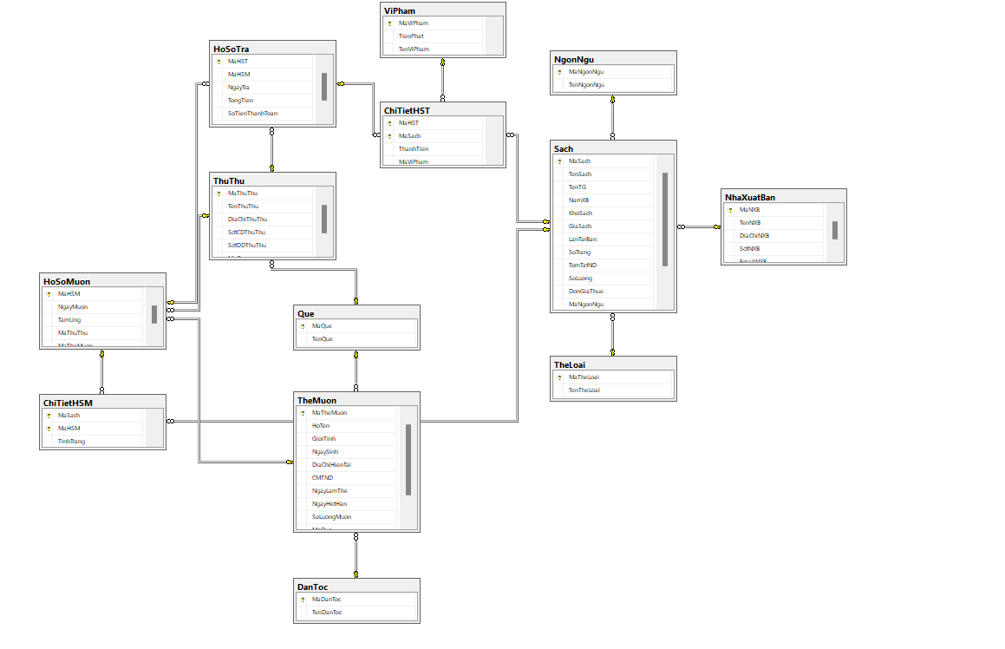

**Phần 2: Giao diện của chương trình**

1. **Giao diện form chính**

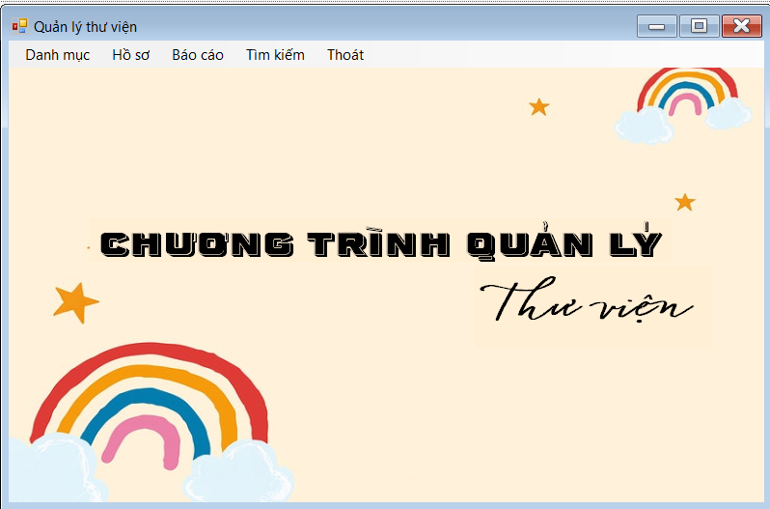

**2.Form Hồ sơ trả**

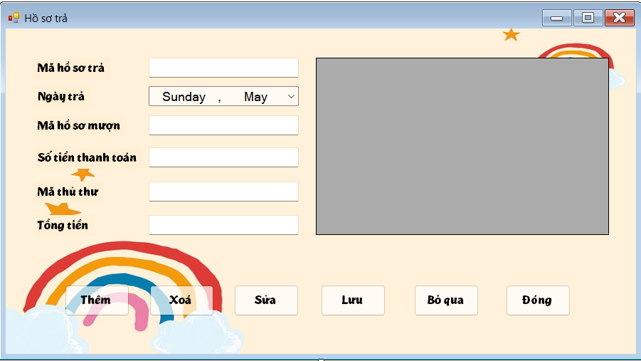

**3. Form Hồ sơ mượn**

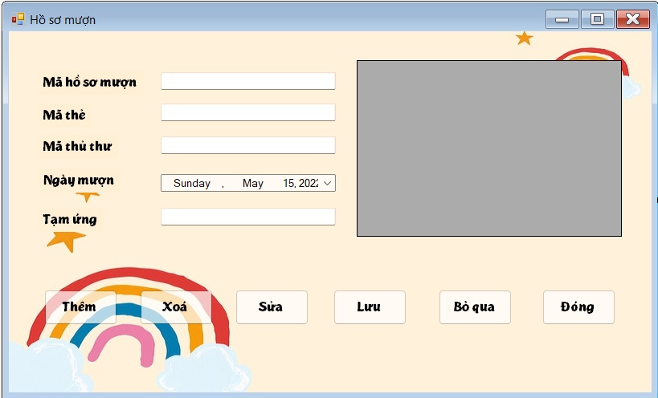

**4.Form Thẻ mượn**

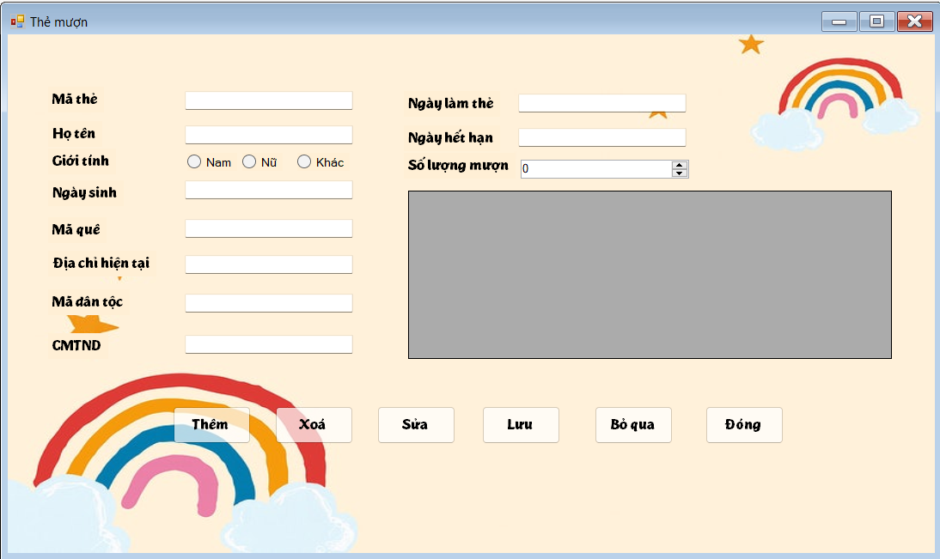

**5. Form Nhà xuất bản**

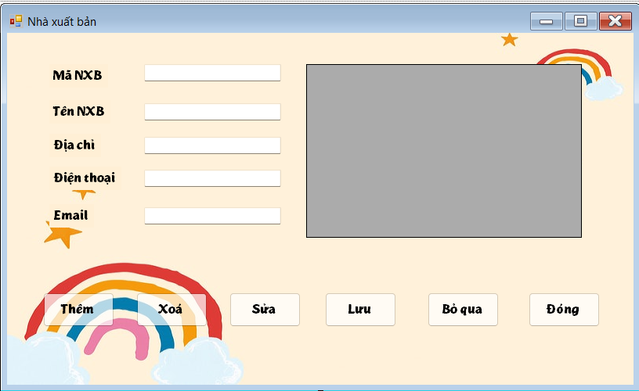

**6. Form Thủ thư**

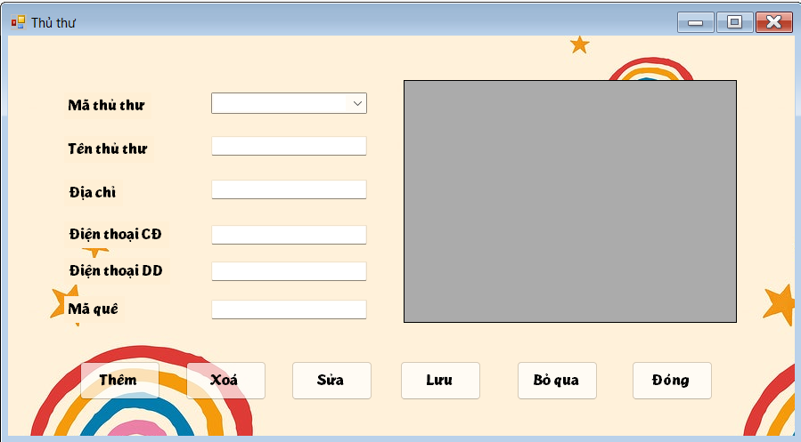

**7. Form Danh mục sách**

